ПАМЯТКА СТУДЕНТУ/СЛУШАТЕЛЮ
ГАПОУ «КАЗАНСКИЙ МЕДИЦИНСКИЙ КОЛЛЕДЖ»
ПО РАБОТЕ В СДО MOODLE

- ПОДАЧА ЗАЯВКИ НА ОБУЧЕНИЕ

1.1. Староста группы вносит информацию о студентах/слушателях в шаблон.

Поле | Информация, вводимая в поле | Комментарии
Username (учетное имя, логин) | Ivanov | Логин для входа в систему
Firstname (имя) | Иван | Имя студента/слушателя
Lastname (фамилия) | Иванов | Фамилия студента/слушателя
Password (пароль) | 12345 | Пароль для входа в систему
e-mail | Ivanov@aspu.ru | Почтовый ящик студента/слушателя

1.2. На указанную почту приходят данные авторизации – логин и пароль.

- ВХОД В СИСТЕМУ

2.1. В адресной строке браузера ввести адрес https://distant.kbmk.ru. Выбрать меню ВХОД.
2.2. В поле Логин ввести логин – Ivanov.
2.3. В поле пароль – пароль, высланный на предоставленный старосте (см п. Подача заявки на обучение) адрес электронной почты. Введенный в поле пароль на экране отображается символами *******.
2.4. Нажать кнопку ВХОД
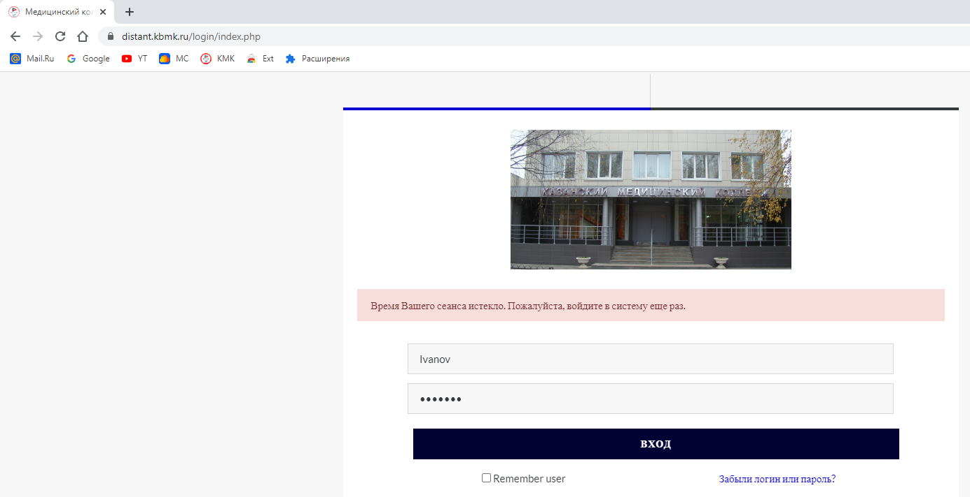
Адрес
Кнопка «Вход
Поле «Логин»
Поле «Пароль»

2.5. После нажатия на кнопку ВХОД Вы получаете доступ к учебным курсам специальности, на которой обучаетесь.
- РАБОТА В СИСТЕМЕ

I. Доступ к материалам курса

3.1.1 По ссылке МОИ КУРСЫ перейти на страницу курса, где отражены программа курса и учебные материалы.

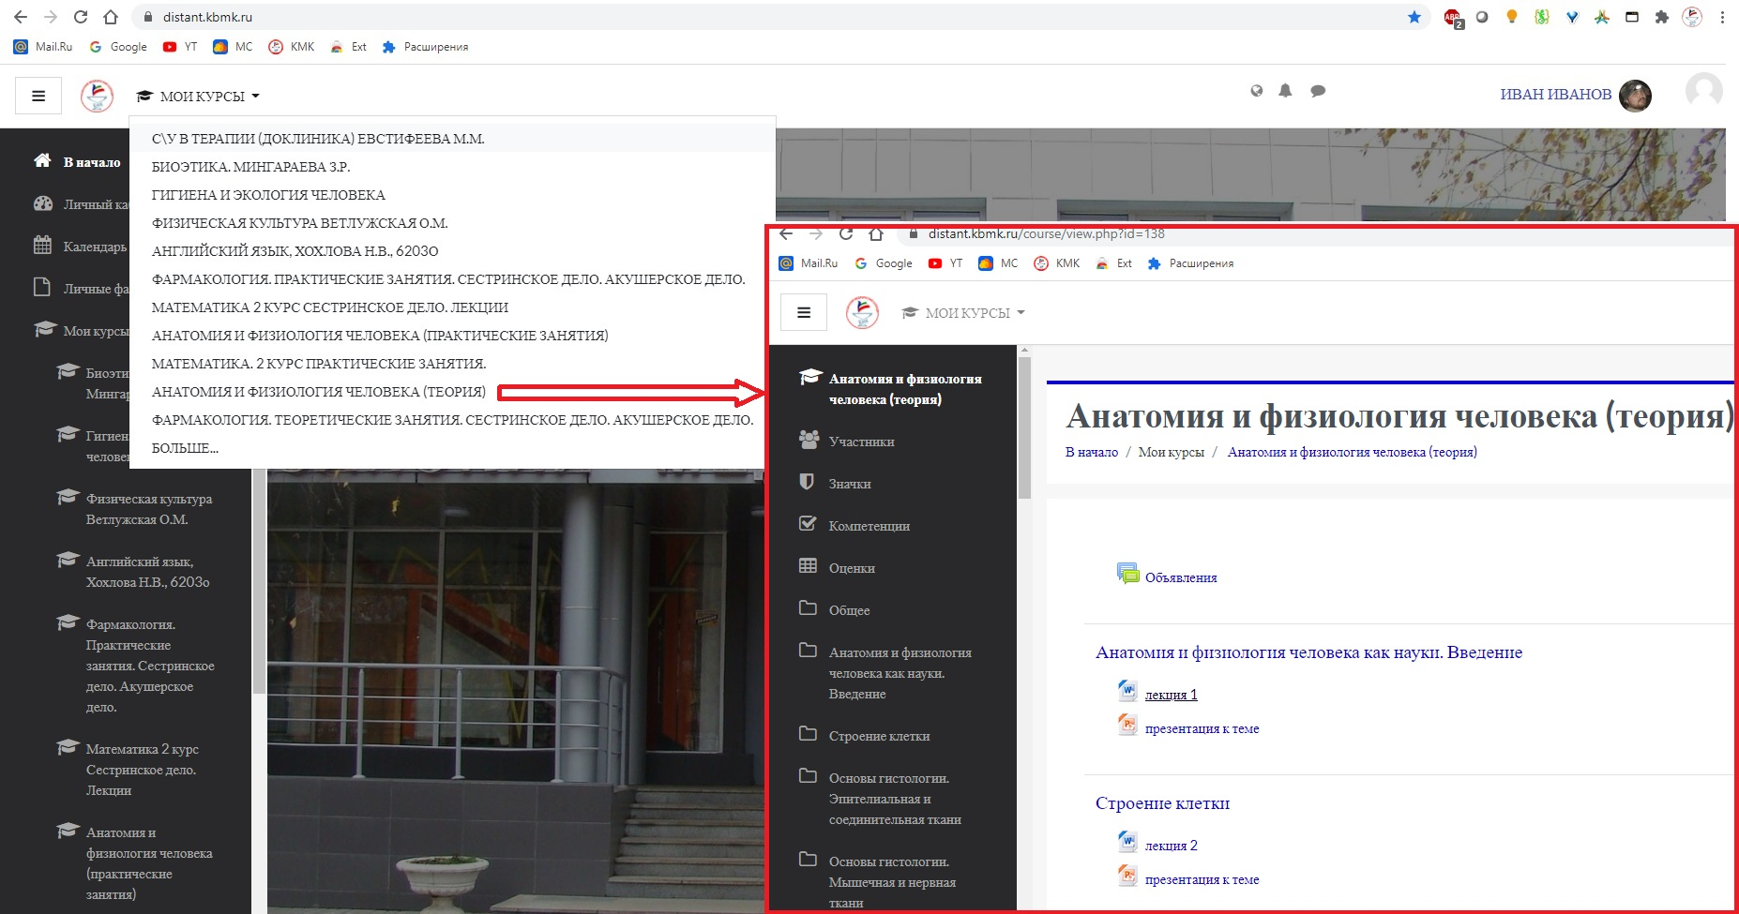
Программа курса
Учебные материалы
Элементы программы курса

3.1.2 Для доступа к тестам, которые предназначены для проведения контроля знаний по теме или дисциплине, нажать на ссылку.
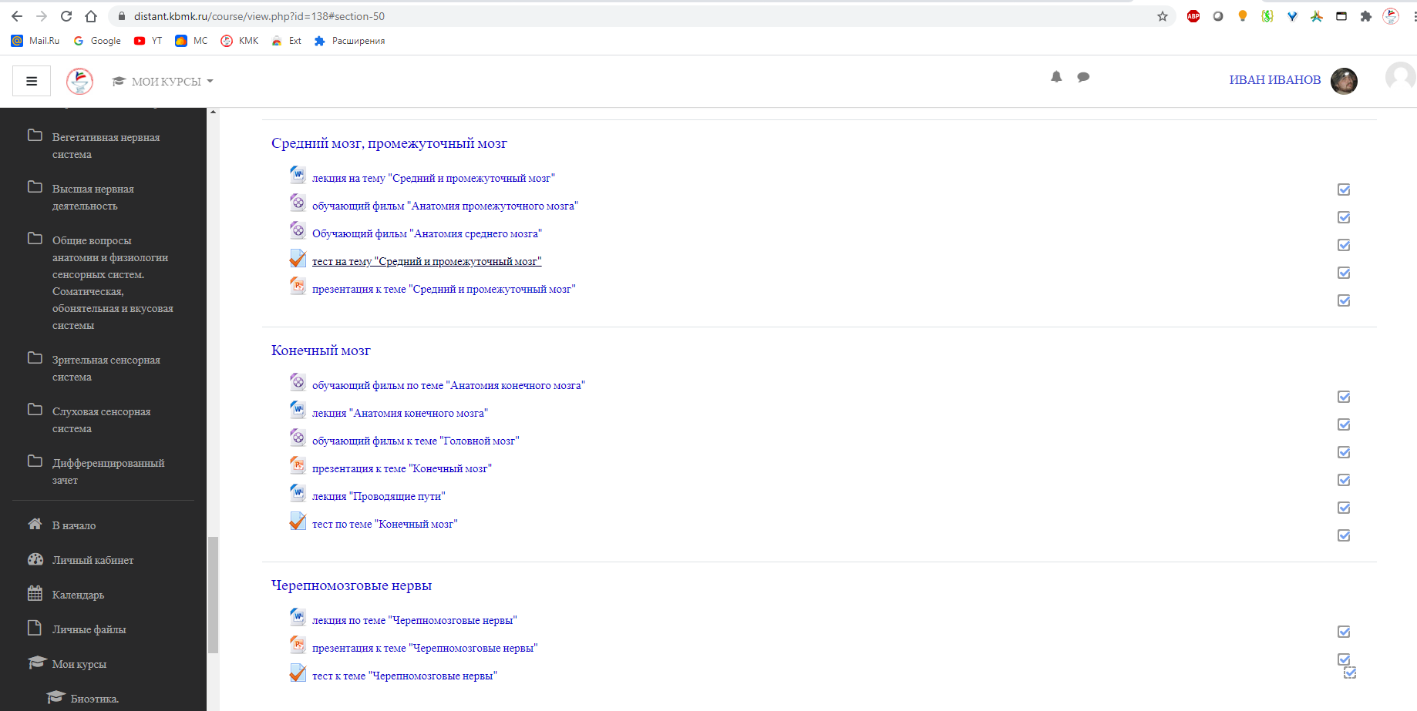

Ссылка для прохождения тестирования

3.1.3 Тестирование начинается после нажатия на кнопку «Начать тестирование» (тестирование можно проходить только после изучения соответствующего раздела курса; количество попыток и время для прохождения тестирования ограничено; вопрос о добавлении количества попыток решает преподаватель, ведущий данный курс).

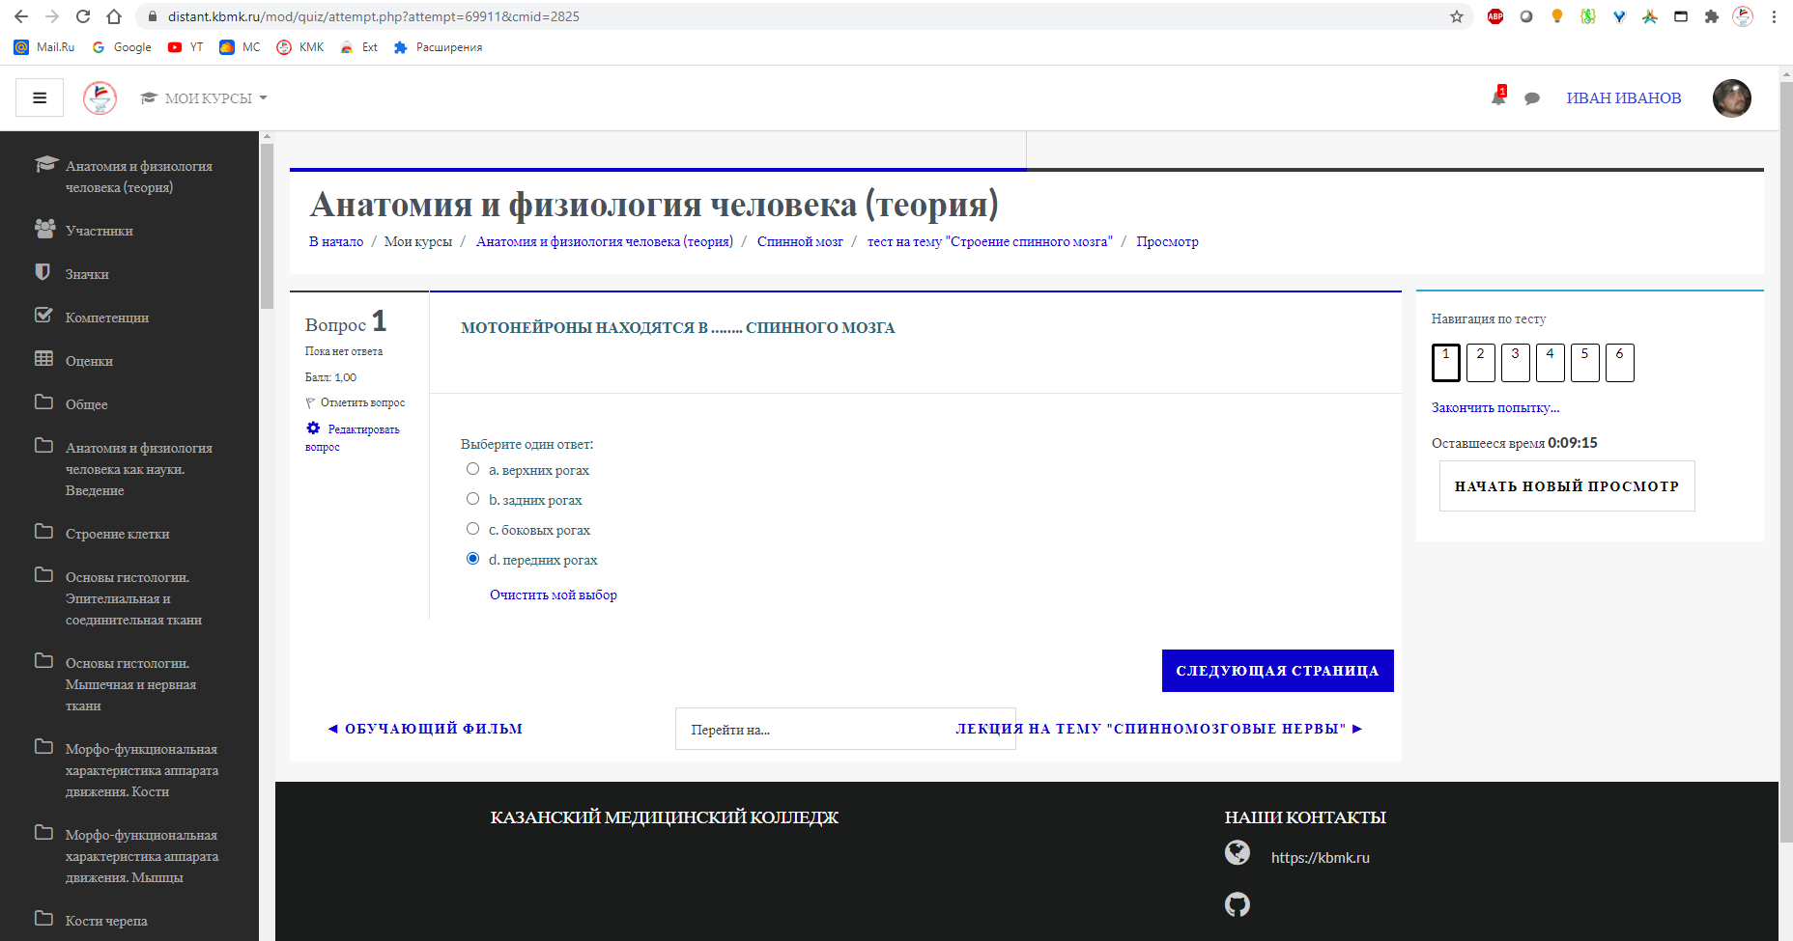
Переход к следующему тестовому вопросу
Выбор правильного ответа
Варианты ответов
Тестовый вопрос
Оставшееся время

II. Отправка выполненных работ через систему

3.2.1. Передача выполненных контрольных заданий на проверку осуществляется с помощью нажатия на кнопку этого задания (контрольное задание представляет собой вопрос в текстовом файле; ответ также должен содержать текстовый файл с решением задачи, либо ответом на вопрос).
Если файл имеет большой размер (более 10 Мб) для его отправки рекомендуется создать сжатую ZIP-папку (ПКМ по файлу – отправить – сжатая ZIP-папка).
3.2.2. Подготовьте файл с ответом
3.2.3. Выполните действия, описанные в задании и нажмите кнопку «Добавить ответ».
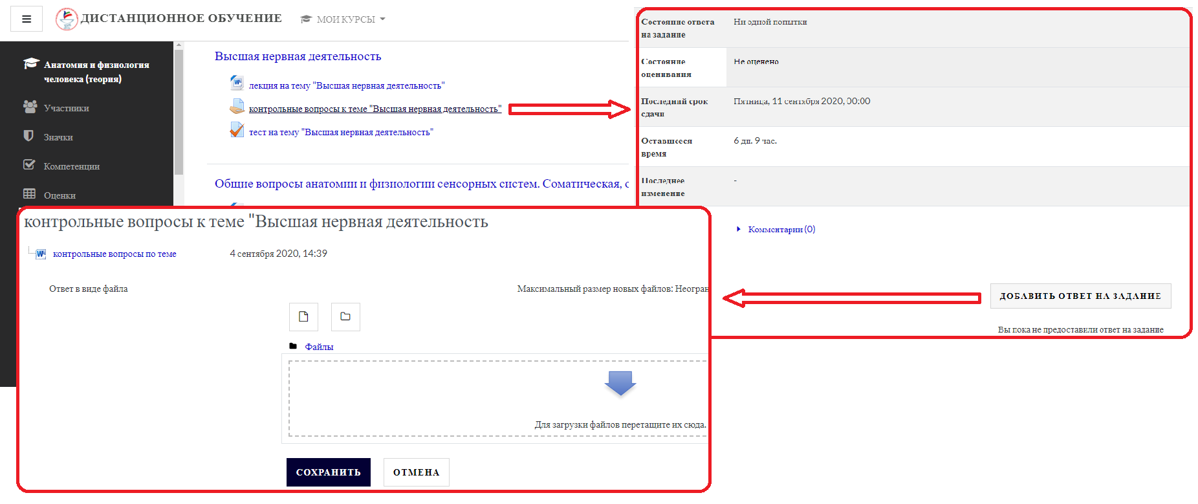
Загрузка файла с ответом
Добавить ответ
Контрольное задание

